实验3 8位可控加减法电路设计 实验报告

3.1 实验目的
掌握1位全加器的实现逻辑，掌握多位可控加减法电路的实现逻辑；通过实验尽快熟悉Logisim平台基本功能，能够在Logisim中实现多位可控加减法电路。

3.2 实验内容
利用Logisim打开实验资料包中的alu.circ文件，在对应电路中利用已经封装好的全加器设计8位串行可控加减法电路，其电路封装与引脚功能描述如表3.1所示。

表3.1 8电位串行可控加减法电路路封装与引脚功能描述
C_{out}  Sub  CAS  X  Y  S  OF | 引脚 | 类型 | 位宽 | 功能说明
 | X | 输入 | 8 | 操作数X
 | Y | 输入 | 8 | 操作数Y
 | Sub | 输入 | 1 | 为0表示加，为1表示减
 | S | 输出 | 8 | 运算结果S
 | OF | 输出 | 1 | 有符号溢出标志
 | C_{out} | 输出 | 1 | 进位输出

8位串行可控加减法电路框架如图3.1所示，请在相应电路中使用对应引脚的隧道标签实现相应的加减法控制逻辑。注意这里X、Y、S引脚的每一位均用分线器连接到了对应隧道标签，绘图时可灵活复制使用。

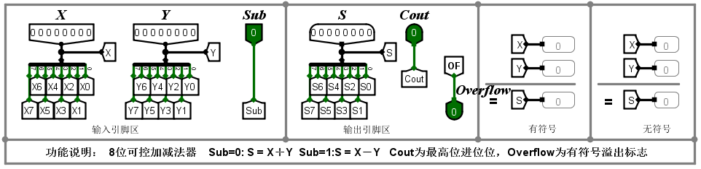
图3.1 8位串行可控加减法电路框架

8位串行可控加减法电路是组合逻辑电路，设计完成后可以利用手形戳工具单击输入引脚，设置输入引脚的值，尝试设置不同的输入组合，观察探测区运算结果是否正确。也可以直接在头哥平台提交电路源代码进行在线测试，如未能通过测试，可以将无法通过的测试用例加载在输入引脚上进一步调试。
3.3 方案设计
3.3.1 设计思路与原理
（1）补码减法转加法：在二进制补码系统中，X−Y = X + (~Y + 1)。
（2）Sub控制逻辑：对每位i，Yi' = Yi ⊕ Sub；且初始进位C0 = Sub。于是Sub=0时S=X+Y；Sub=1时S=X+(~Y)+1=X−Y。
（3）1位全加器：Si = Xi ⊕ Yi ⊕ Cin；Cout = Xi·Yi + Cin·(Xi ⊕ Yi)。
（4）有符号溢出：Overflow = C7 ⊕ C8（最高位进位进入与进位输出不一致）。

3.3.2 电路结构说明
电路由输入拆分（分线器）、受控取反网络（Y与Sub逐位XOR）、8级串行全加器链（Cin从低位向高位传播）与溢出逻辑（最高位进位异或）组成。

3.4 故障与调试
1）减法结果少1：原因是最低位Cin未接Sub；修正为C0=Sub。
2）位序错误：原因是分线器bit映射与X0~X7/Y0~Y7连接次序不一致；逐位核对并统一bit0为最低位。
3）Overflow异常：原因是误把Overflow直接接Cout或取错最高位进位进入；按Overflow=C7⊕C8实现。

3.5 测试与分析
3.5.1 功能测试用例
选取边界值与典型用例验证加/减模式及Overflow、Cout含义，示例如表3.2。
表3.2 测试用例与结果（示例）
# | X(二进制) | Y(二进制) | Sub | 运算 | S(二进制) | Cout | Overflow | 结果说明
1 | 00010010 | 00110100 | 0 | X+Y | 01000110 | 0 | 0 | 正常加法
2 | 11111111 | 00000001 | 0 | X+Y | 00000000 | 1 | 0 | 无符号进位=1；有符号(-1)+1=0无溢出
3 | 01111111 | 00000001 | 0 | X+Y | 10000000 | 0 | 1 | 127+1→-128，正+正得负，有符号溢出
4 | 10000000 | 10000000 | 0 | X+Y | 00000000 | 1 | 1 | -128 + -128 溢出
5 | 00000101 | 00000011 | 1 | X−Y | 00000010 | 1 | 0 | 无借位（Cout=1常用于表示未借位）
6 | 00000011 | 00000101 | 1 | X−Y | 11111110 | 0 | 0 | 3-5=-2（0xFE），产生借位（Cout=0）
7 | 10000000 | 00000001 | 1 | X−Y | 01111111 | 1 | 1 | -128-1 溢出
8 | 01111111 | 11111111 | 1 | X−Y | 10000000 | 0 | 1 | 127-(-1)=128 溢出

3.5.2 结果分析
1）Sub=0时，Y不取反且C0=0，等价于普通8位串行加法器，Cout为最终进位。
2）Sub=1时，Y逐位取反且C0=1，实现X+(~Y)+1，从而完成补码减法X−Y。
3）Cout与Overflow含义不同：Cout偏无符号进位/借位意义；Overflow用于补码有符号溢出判定。

3.6 实验思考题
1.8 位串行可控加 / 减法器的时间延迟为什么是 18T？ 答：该延迟由三部分构成：① 8 位全加器级联的进位传播延迟，每个全加器关键路径延迟为 2T，共 8 × 2T = 16T；② 控制减法的异或门延迟 1T；③ 最终进位输出的或门延迟 1T。三者相加总延迟为 16T + 1T + 1T = 18T。
2.有符号加法和减法的溢出检测逻辑有无区别？ 答：无区别。有符号数减法可转换为 “被减数 + 减数的补码”，本质仍是加法运算，溢出均通过 “符号位变化” 或 “最高位与次高位进位不同” 判断，二者逻辑完全一致。
3.无符号加法和减法的溢出检测逻辑有无区别？ 答：有区别。无符号加法溢出通过 “最高位进位 Cy=1” 判断；无符号减法溢出通过 “被减数小于减数”（硬件上表现为借位信号 Cy=0）判断，二者检测逻辑不同。
4.在 CPU 中可控加减法电路中的减法控制信号 Sub 何时产生？由什么产生？ 答：当 CPU 执行减法类指令（如 SUB、CMP）时产生；该信号由指令译码器根据指令操作码解析生成，控制加法器将减数取反加 1，实现减法运算。
3.7 总结与心得
本次实验在 Logisim 中完成了 8 位可控加减法器设计与验证。电路采用补码思想，将减法转化为加法：通过 Sub 控制对 Y 逐位异或取反，并令最低位初始进位 C0=Sub，实现 Sub=0 时 X+Y、Sub=1 时 X−Y。测试结果表明输出 S 与理论一致，Cout 能反映无符号进位/借位，Overflow 能正确指示有符号溢出。通过本实验加深了对全加器级联、进位传播以及溢出判定方法的理解，并提升了总线与连线调试能力。

